Tillsynsbegäran – information om höga naturvärden och fridlysta arter i avverkningsanmälan A 19990-2019 i Uppvidinge kommun
Detta dokument behandlar höga naturvärden i avverkningsanmälan A 19990-2019 i Uppvidinge kommun. Denna avverkningsanmälan inkom 2019-04-15 och omfattar 3,7 ha.
Vi begär härmed att Skogsstyrelsen fattar beslut enligt miljöbalken som säkerställer att skogens höga naturvärden bevaras samt säkerställer att EU-lagstiftning efterlevs och att artskyddsbrott förhindras. Vi önskar även ta del av de ställningstaganden och beslut som myndigheterna meddelar till följd av aktuell avverkningsanmälan och föreningens inlaga (se 34 § förvaltningslagen).
Nedan beskrivs fynd av naturvårdsarter och fridlysta arter som gjorts i det avverkningsanmälda området.

Naturvårdsarter
I avverkningsanmälan har följande 10 naturvårdsarter hittats: taggfingersvamp (VU), grantaggsvamp (NT), grönpyrola (S), gulnål (S), kornig nållav (S), rostfläck (S), thomsons trägnagare (S), vågbandad barkbock (S), blåsippa (§9) och gullviva (§9). Av dessa är 2 rödlistade. För rödlistade arter har rödlistekategorin angivits inom parentes. Arter som är signalarter enligt Skogsstyrelsen har markerats med (S). För fridlysta arter anges även paragrafen i Artskyddsförordningen som arten är fridlyst enligt.
De påträffade naturvårdsarterna är ett tydligt kvitto på att detta rör sig om en skog med höga naturvärden. I Figur 1 visas en karta över det avverkningsanmälda området, där samtliga fyndplatser för naturvårdsarter som finns registrerade på Artportalen har markerats.
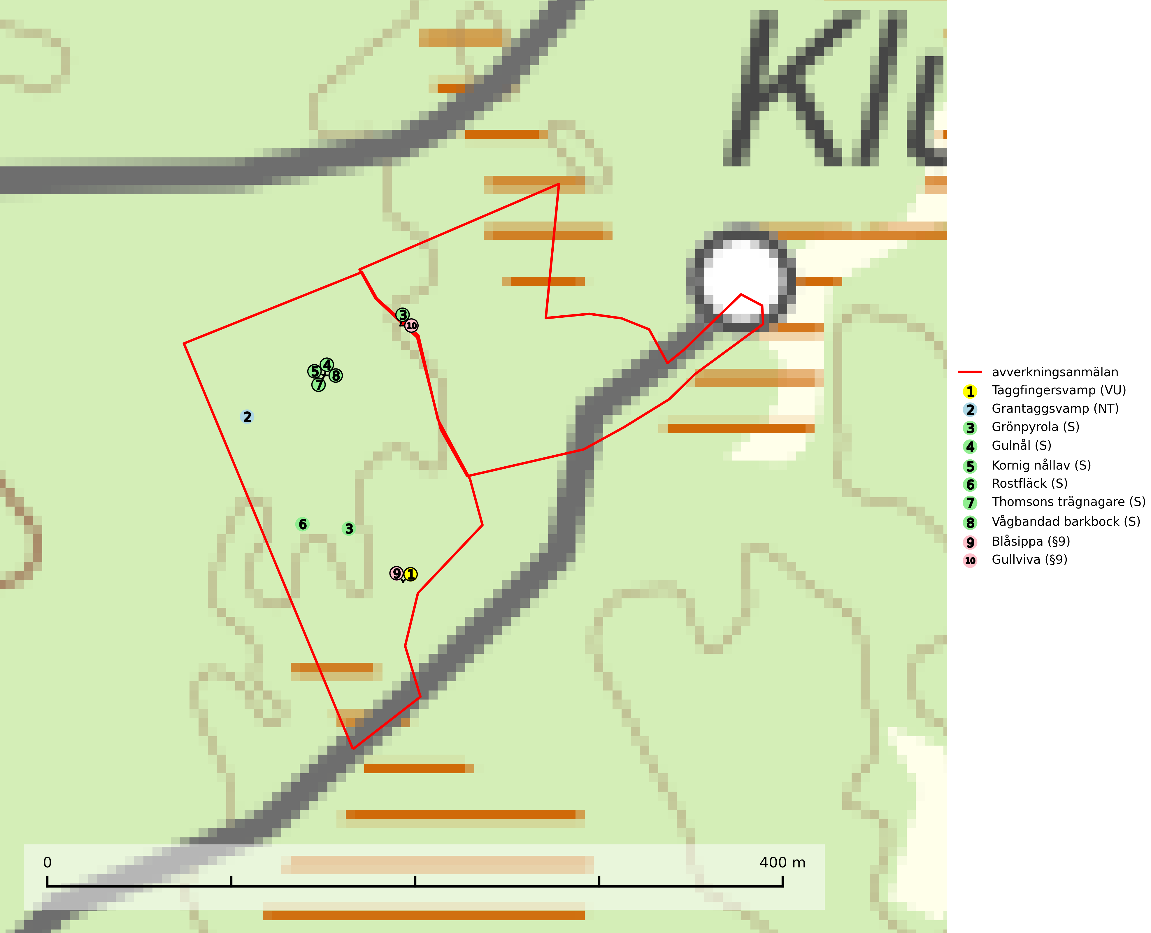
Figur 1. Fyndplatser för naturvårdsarter i det avverkningsanmälda området (röd linje). Markörer utan svart kant är placerade på fyndplatsen. Markörer med svart kant är placerade vid sidan av fyndplatsen och har ett svart streck som visar fyndplatsens exakta position. Kartans mittpunktskoordinat är N 6316852, E 548800 i SWEREF 99 TM.
Grantaggsvamp (NT) påträffas främst i mossiga och örtrika äldre granskogar på kalkrik mark i något fuktiga lägen, och i norr även i mager tallskog med lång kontinuitet. Arten missgynnas generellt av trakthyggesbruket och en långsiktig tillgång till värdträd bör säkras genom att man undviker att avverka kända växtplatser (SLU Artdatabanken, 2024).
Grönpyrola växer främst på sandig, torr eller frisk mark i äldre barrskog, ofta på isälvsmaterial såsom sand och grus. Den påträffas främst i äldre naturligt uppkomna barrskogar, exempelvis på tallmoar, i åssluttningar, dyner och rasbranter. Arten är känslig för skogsbruksmetoder såsom slutavverkning och markberedning (Nitare & Skogsstyrelsen, 2019).
Kornig nållav förekommer i skuggiga miljöer med hög luftfuktighet och påträffas främst i gamla skogar eller på gamla träd. Den signalerar höga naturvärden och på lokalerna finns ofta flera ovanliga och rödlistade arter (SLU Artdatabanken, 2024; Nitare & Skogsstyrelsen, 2019).
Taggfingersvamp (VU) är knuten till granskogar med långvarig kontinuitet och bildar mykorrhiza med gran på rikare mark. Den totala populationen i landet bedöms ha minskat kraftigt och fortgående att minska, huvudsakligen p.g.a. att arealen örtrik äldre granskog har minskat de senaste 50 åren. Den hotas främst av skogsavverkning och tycks försvinna efter slutavverkning, markberedning och plantering och det saknas uppgifter om fynd i planterad skog eller sekundär granskog uppkommen på kalmark. Taggfingersvamp är placerad högst upp i Skogsstyrelsens värdepyramid för bedömning av skog med höga naturvärden. Områdesskydd är en viktig åtgärd för att bevara artens förekomster (SLU Artdatabanken, 2024; Nitare & Skogsstyrelsen, 2019).

Fridlysta arter
Följande fridlysta arter har sina livsmiljöer och växtplatser i den avverkningsanmälda skogen: blåsippa (§9) och gullviva (§9).

